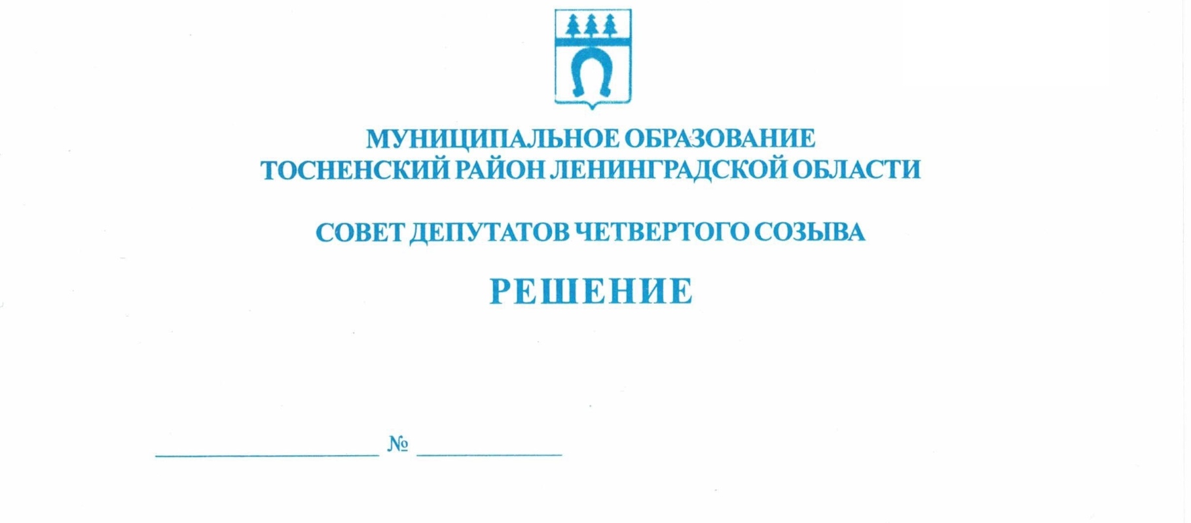

31.10.2023 233

Об утверждении состава Общественной палаты
муниципального образования Тосненский район
Ленинградской области

В соответствии с Федеральным законом от 21.07.2014 № 212-ФЗ «Об основах общественного контроля в Российской Федерации», Положением об Общественной палате муниципального образования Тосненский район Ленинградской области, утвержденным решением совета депутатов муниципального образования Тосненский район Ленинградской области от 22.03.2017 № 127, с изменениями, внесенными решением совета депутатов муниципального образования Тосненский район Ленинградской области от 23.04.2019 № 239, Перечнем документов и порядком их приема от инициаторов представления кандидатов в члены Общественной палаты муниципального образования Тосненский район Ленинградской области, утвержденным решением совета депутатов муниципального образования Тосненский район Ленинградской области от 22.03.2017 № 128, рассмотрев представления: главы муниципального образования Тосненский район Ленинградской области; администрации муниципального образования Тосненский район Ленинградской области; Благотворительного фонда «Единство добра»; Ленинградской областной общественной организации «Славяне» по возрождению культурных традиций и изучению истории славянских народов; общественной организации «Татарское общество Тосненского района Ленинградской области «Изге юл» («Добрый путь»); региональной общественной организации «Развитие активной молодёжи»; хуторского казачьего общества «хутор Новотосненский», совет депутатов муниципального образования Тосненский муниципальный район Ленинградской области

РЕШИЛ:

1. Утвердить следующий состав Общественной палаты муниципального образования Тосненский район Ленинградской области:
- Абдугуева Сайбат Алиевна;
- Александровский Сергей Александрович;
- Барыгин Максим Евгеньевич;
- Бородулин Вадим Валентинович;
- Гончаров Вадим Валерьевич;
- Ендальцева Анжелика Александровна;
- Кутуев Иняять Ганиевич;
- Пастухова Юлия Сергеевна;
- Рысев Сергей Сергеевич;
- Спицина Оксана Вячеславовна;
- Хоменко Леонид Иванович;
- Цмокало Александр Юрьевич;
- Ющенко Наталья Александровна.
2. Аппарату совета депутатов муниципального образования Тосненский муниципальный район Ленинградской области обеспечить официальное опубликование и обнародование настоящего решения.

Глава Тосненского муниципального района А.Л. Канцерев

Николаева Наталья Николаевна, 8(81361) 33229
18 га

